www.nationalgeographic.de

Wie sauer sind die Ozeane?

Artikel vom 04.07.2014
Autor: Christian Wild / Bilder: Jolanta Wojcicka
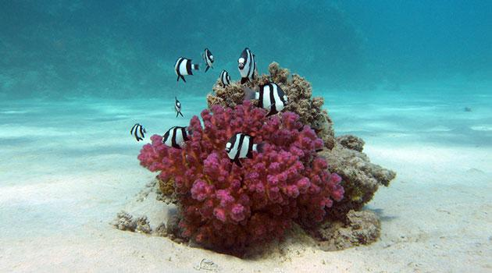
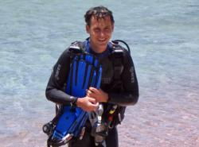
Bild: Leibniz-Zentrum für Marine Tropenökologie

Mit dem Anstieg der Kohlendioxidkonzentration in unserer Atmosphäre gelangt auch immer mehr von diesem Gas in die Ozeane. Dort entsteht dann Kohlensäure, die das Meer schon jetzt messbar saurer macht. Alle wissenschaftlichen Prognosen sagen voraus, dass die Ozeanversauerung in den nächsten Jahren und Jahrzehnten weiter zunehmen wird. Die Geschwindigkeit und das Ausmaß dieses Phänomens sind unmittelbar verbunden mit dem Erfolg bzw. Misserfolg der Weltgemeinschaft, den Ausstoß von Kohlendioxid zu verringern.

Die Ansäuerung der Ozeane betrifft vor allem kalkbildende marine Organismen, insbesondere Korallen. Steinkorallen als die Architekten von Riffstrukturen sind Erfolgsmodelle in der Weltgeschichte mit einem nahezu unveränderten Bauplan seit Millionen von Jahren. Sie verfügen über eine erstaunliche Regenerations- und Anpassungsfähigkeit. Klimaveränderung und Ozeanversauerung laufen jedoch mit einer rasanten Geschwindigkeit ab, wie wir sie bisher nicht erlebt haben.

Wissenschaftler konnten bereits für das Australische Great Barrier Reef zeigen, dass die Steinkorallen dort aufgrund der Ozeanansäuerung nun langsamer Kalk bilden und damit auch das Riff langsamer aufbauen. Es wird befürchtet, dass die Kalkbildungsraten von Korallen aufgrund der zunehmenden Ansäuerung der Ozeane noch weiter abnehmen werden, so dass letztendlich weniger Riffstruktur aufgebaut als abgebaut wird. Dadurch kann sich die gesamte Riffgemeinschaft verändern, weg von Steinkorallen hin zu anderen wirbellosen Tieren wie Weichkorallen, Anemonen und Schwämmen.

Auf lange Sicht werden Korallenriffe ihre Stabilität verlieren. Das hätte auch Folgen für uns Menschen, denn Korallenriffe sind nicht nur Lebensgrundlage für Millionen von Küstenbewohnern – da sie aus massiven Hartstrukturen bestehen, sind sie auch wichtig für den Küstenschutz: Wie eine natürlich gewachsene Wallanlage wirken sie als Wellenbrecher, vor allem bei Extremereignissen wie tropischen Wirbelstürmen.

Der Autor, Christian Wild, ist Professor für Marine Ökologie am Leibniz-Zentrum für Marine Tropenökologie in Bremen und an der Universität Bremen. Mit seiner Arbeitsgruppe „Korallenriffökologie„ erforscht er vor allem die Auswirkungen globaler und lokaler Stressfaktoren auf das Funktionieren von tropischen Korallenriffen.

